**Площадь поверхности многогранников.**

**Простейшие комбинации многогранников**

КГБПОУ «Алтайская академия гостеприимства»

Г.А.Горлова, преподаватель математики

Как найти площадь поверхности любого многогранника, даже самого сложного? Этот вопрос часто возникает при изучении стереометрии.

Для начала дадим определения ключевым понятиям:

**Многогранник** – геометрическое тело, грани которого представляют собой многоугольники.

**Площадь поверхности многогранника** – сумма площадей всех граней, которые образуют его поверхность.

**Основные формулы** для вычисления площади поверхности:

**Куб**: S = 6a², где a - ребро куба.

**Параллелепипед**: S = 2(ab + bc + ac), где a, b, c – длины ребер.

**Призма**: S = 2Sосн + Ph, где Sосн – площадь основания, P – периметр основания, h – высота призмы.

**Площадь поверхности многогранника произвольной формы** можно найти так:

-Разбить многогранник на простейшие фигуры.

-Найти площадь поверхности для каждой фигуры.

-Сложить полученные значения.

Если в многограннике есть отверстия или вырезы, то их площади нужно отдельно посчитать как для самостоятельных многогранников и вычесть из общей площади.

Например, если в кубе прорезан сквозной квадратный проём, то сначала найдем S = 6·a², затем вычислим площадь двух оснований квадрата и боковой поверхности и вычтем из площади куба.

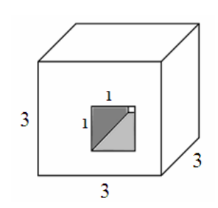

**Нахождение площади поверхности сложных многогранников.**

Находить площадь поверхности сложного многогранника можно несколькими способами:

**Метод сложения площадей граней**. Этот способ подходит, когда у многогранника много отдельных выступов, впадин, отверстий.

Нужно:

-Разбить фигуру на простейшие части

-Для каждой части найти формулу и вычислить площадь

-Сложить все площади. Недостаток - при большом количестве деталей вычисления громоздкие.

**Метод достраивания до простейшего многогранника**   
-Фигуру мысленно достраивают до целого куба, параллелепипеда, призмы.

-Затем вычисляют лишние части и вычитают. Хорошо подходит для фигур со сквозными отверстиями, выемками.

Природные многогранники (кристаллы) могут образовывать простые формы либо их комбинации.

***Простой формой*** называется совокупность тождественных граней, связанных элементами симметрии. Грани такой простой формы должны быть одинаковыми по своим физическим и химическим свойствам, а в идеально развитых многогранниках — и по своим очертаниям и величине. Примерами простых форм могут служить куб, тетраэдр, октаэдр, ромбоэдр и т. д. Если кристалл образован несколькими видами граней, это комбинация нескольких простых форм.

***Комбинацией*** называется сочетание двух или нескольких простых форм, объединенных элементами симметрии. Насчитывается 47 простых форм известных в природе кристаллов (рисунки 25—28).

Следует иметь в виду, что для кристаллов каждой сингонии характерны свои определенные простые формы.

Для *кубической сингонии* характерны только такие простые формы: куб, тетраэдр, октаэдр, тригон-тритетраэдр, тетрагон-тритетра- эдр, пентагон-тритетраэдр, ромбододекаэдр, пентагон-додекаэдр, тетрагексаэдр, гексатетраэдр, дидодекаэдр, тригон-триоктаэдр, тетрагон-триоктаэдр, пентагон-триоктаэдр и гексаоктаэдр (рис. 1). Перечисленные 15 простых форм не могут встречаться ни в одной из сингоний средней или низшей категорий.

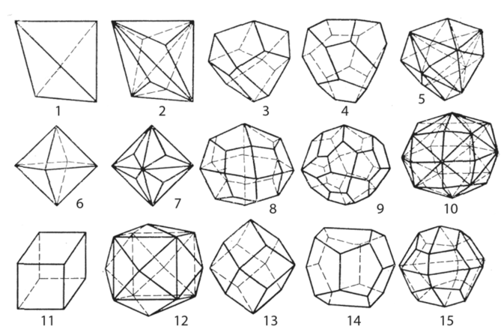

Рисунок 1 **- Простые формы высшей категории (кубическая сингония):**

1— тетраэдр; 2 — тригон-тритетраэдр; 3 — тетрагон-тритетраэдр; 4 — пентагон-тритетраэдр; 5 — гексатетраэдр; 6 — октаэдр; 7 — тригон-триоктаэдр; 8 — тетрагон-триоктаэдр; 9 — пентагон-триоктаэдр; 10 — гексаоктаэдр; 11 — куб (гексаэдр); 12 — тетрагексаэдр; 13 — ромбододекаэдр; 14 — пентагон-додекаэдр; 15 — дидодекаэдр.

В *средней категории* встречается 25 простых форм, присутствие которых невозможно ни в высшей, ни в низшей категориях. Это различные пирамиды, дипирамиды, призмы (рисунок 2); кроме того, здесь присутствуют три трапецоэдра — тригональный, тетрагональный и гексагональный; два скаленоэдра — тетрагональный и дитригональный и ромбоэдр (рисунок 27).

Трапецоэдры отличаются от пирамид тем, что нижняя их половина смещена по отношению к симметричной верхней на некоторый угол. Ромбоэдр получается при деформации куба вдоль оси третьего порядка.

В средней категории встречается также тетрагональный тетраэдр. В отличие от тетраэдра кубической сингонии у него грани — равнобедренные треугольники, а не равносторонние, а в отличие от ромбического тетраэдра в сечении он дает квадрат. Скаленоэдры получаются при удвоении граней тетраэдра и ромбоэдра.

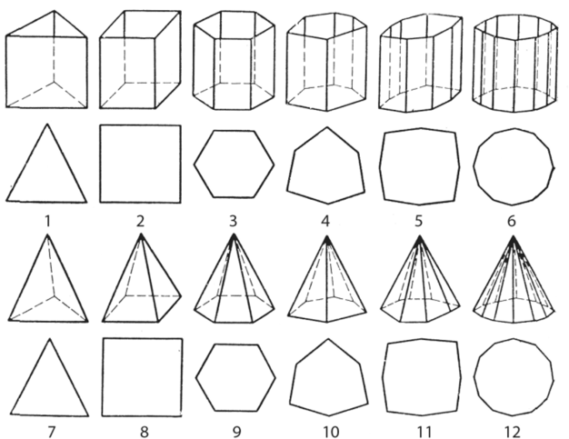

Рисунок 2 **- Простые формы сингоний средней категории**

1 — тригональная призма; 2 — тетрагональная призма; *3* — гексагональная призма; 4 — дитригональная призма; 5 — дитетрагональная призма; 6 — дигексагональная призма; 7 — тригональная пирамида; *8* — тетрагональная пирамида; 9 — гексагональная пирамида; 10 — дитригональная пирамида; 11 —дитетрагональная пирамида; 12 — дигексагональная пирамида.

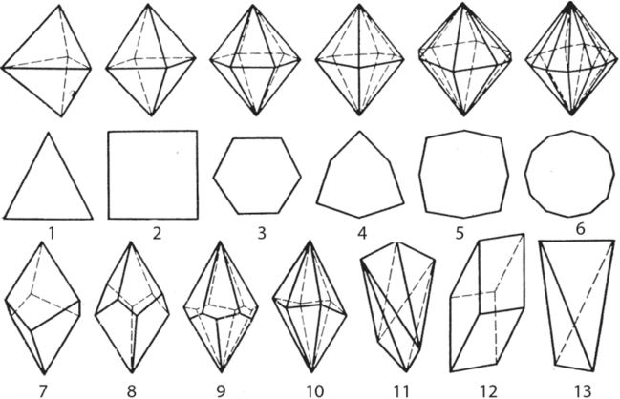

Рисунок 3 -**Простые формы сингоний средней категории**

1— тригональная дипирамида; 2 — тетрагональная дипирамида; 3 — гексагональная дипирамида; 4 — дитригональная дипирамида; 5 — дитетрагональная дипирамида; 6 — дигексагональная дипирамида; 7 — тригональный трапецоэдр; *8* — тетрагональный трапецоэдр; 9 — гексагональный трапецоэдр; 10 — дитригональный скаленоэдр; 11 —тетрагональный скаленоэдр; 12 — ромбоэдр; 13 — тетрагональный тетраэдр.

Например, куб, октаэдр, тетраэдр являются закрытыми простыми формами. Однако среди простых форм есть такие, которые неполностью замыкают пространство (например, призмы, пирамиды). Такие формы называются *открытыми.*

В *низшей категории* присутствуют свои особые простые формы (их всего 7) (рисунок 4). Следует отметить, что моноэдр и пинакоид встречаются и в кристаллах средней категории. Ромбическая призма может присутствовать как в ромбической, так и в моноклинной сингониях.

Тригональная и гексагональная призмы и некоторые другие простые формы (например, тригональная и гексагональная пирамиды и др.) могут быть обнаружены как среди тригональных, так и гексагональных кристаллов.

Простые формы образуют великое множество комбинаций. Этим и объясняется то разнообразие геометрических форм, которое присуще природным многогранникам.

В кристаллографии в отличие от геометрии имеют дело не только с закрытыми, но и с открытыми формами.

Открытые формы могут существовать в кристалле только в сочетании с другими простыми формами, образуя комбинации простых форм.

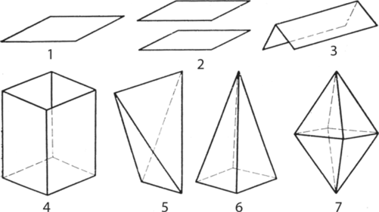

Рисунок 4 -**Простые формы сингоний низшей категории**

1 — моноэдр; 2 — пинакоид; 3 — диэдр; 4 — ромбическая призма; 5 — ромбический тетраэдр; 6 — ромбическая пирамида; 7 — ромбическая дипирамида.